Главное управление МЧС России по Республике Башкортостан
Безопасное поведение во время сильной метели и снежных заносов

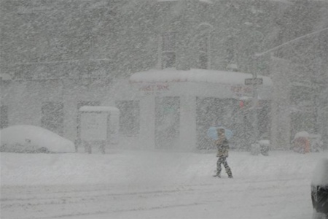

Дома:

- Держите постоянно включенными телевизоры, радиоприемники,
чтобы прослушать необходимую информацию;
- Покидайте помещение только в исключительных случаях, предпочтительно не в одиночку;
- Если живете один – предупредите соседей о необходимости покинуть квартиру;
- Сопровождайте детей в школу
и обратно;
- Не пользуйтесь личным автомобилем без крайней необходимости.

На улице:

- Остерегайтесь подскользнуться на ступеньках;
- Опасайтесь обморожений;
- Будьте особенно внимательны при переходе дороги.
В автомобиле:

- Двигайтесь в автомобиле только по большим дорогам и шоссе;
- Оставшись на дороге, подайте сигнал тревоги, ждите помощи в автомобиле. При этом можно оставить мотор включенным, приоткрыв стекло для обеспечения вентиляции и предотвращения отравления угарным газом.
